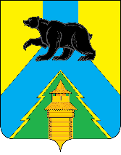
Российская Федерация
Иркутская область
Усть-Удинский район
МЭР

РАСПОРЯЖЕНИЕ

01 февраля 2024 г. № 54
п. Усть-Уда

О внесении изменений в распоряжение от 21.12.2022 г. №769 «Об утверждении перечня главных администраторов доходов бюджета муниципального образования «Усть-Удинский район»

1. Внести в перечень главных администраторов доходов бюджета Усть-Удинского района (далее – перечень) следующие изменения:
1.1 Дополнить перечень главных администраторов доходов бюджета следующим КБК:

Отдел культуры
администрации Усть-Удинского района
957 | 2 02 49999 05 0000 150 | Прочие межбюджетные трансферты, передаваемые бюджетам муниципальных районов

2. Распоряжение вступает в силу со дня его официального опубликования.

Мэр Усть-Удинского района С.Н. Чемезов

